

ООО «ПодъемСтройТверь» (ООО «ПСТ») Проектирование и производство грузоподъемного оборудования

Телефон: +7 (903) 630-92-60

Сайт: [psttv.ru](http://psttv.ru/) Email: [psttv@yandex.ru](mailto:psttv@yandex.ru)

**№____ от ___________ 20__г.**

**ТЕХНИЧЕСКОЕ ЗАДАНИЕ НА ПРОЕКТИРОВАНИЕ ГРУЗОВОГО ПОДЪЕМНИКА СЕРИИ ПГД**

***на основании заполненного ТЗ, будет произведен подбор оборудования и расчет стоимости***

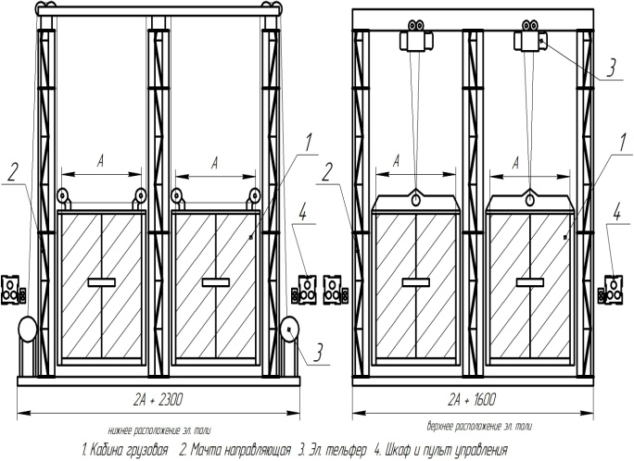**Эскизы с размерами в зависимости от типа подъемника и места установки для понимания**

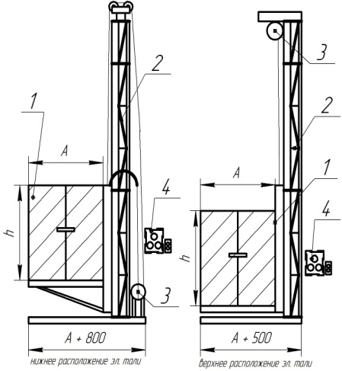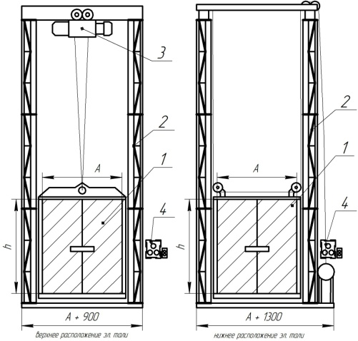

**Грузовые подъемники серии ПГД, не регистрируются в органах Технадзора.**

**Регистрацию осуществляет собственник на основании внутренних приказов и назначении ответственных лиц за эксплуатацию на предприятии/объекте.**

**Перевозка людей на грузовом подъемнике ЗАПРЕЩЕНА**

**Грузовые подъемники серии ПГД оборудованы:**

**В базовой комплектации:**

- Привод подъемника электро-тельфер, серии Т10, Т 02. (пр-во Болгария), расположением сверху или снизу.

- ОГР (Ограничитель грузоподъемности), в комплекте с электро-талью *(калибруется при пуско-наладке, испытаниях подъемника с контрольным грузом).*

-Система клиновых ловителей платформы на случай обрыва грузового троса и других нештатных ситуациях *Горизонтальные зубчатые клинья (2 пары),*  *на подвесной траверсе платформы. Плавное срабатывание и возврат в работу, отельной кнопкой в шкафу управления. Пролет платформы не более 30 мм. Демонстрация срабатывания с грузом (+10% от номинала) при испытаниях подъемника.*

*При посадке платформы на ловители работа привода останавливается.*

- Аварийные выключатели по макс. и мин. высоте движения платформы. *Автоматически отключает общее эл. питание подъемника, при достижении платформой макс. и мин. отметок движения в аварийном режиме.*

- Электронное реле контроля фаз эл. двигателя тали. *Исключает запуск электродвигателя при отсутствии одной из фаз.*

- Тепловое реле *Отключает общий эл. автомат при перегреве двигателя тали.*

- Блокировки всех открывающихся элементов подъемника бесконтактными датчиками и эл. замками.

- Переключатель режимов монтаж/пуско-наладка, ТО, ремонт

**Дополнительно устанавливаются:**

- Ограничитель скорости движения платформы (ОСД). *По умолчанию на подъемниках от гп-2т. Устройство контролирующее скорость движения платформы (0,13м/сек) вниз и других нештатных ситуациях при работах. В случаях увеличения скорости движения – платформа садится на ловители.*

- Световая и звуковая сигнализация оповещения движения платформы

- Двери ограждения проемов щахты/здания. *Распашные двухстворчатые с смотровым окном,*

*вертикальными скрытыми шпингалетами защелками.*

*-* Контроллер. *Осуществляет диагностику и вывод световой индикации неисправности цепи управления.*

|  |  |  |  |  |  |
| --- | --- | --- | --- | --- | --- |
| **1** | **Тип подъемника - Одномачтовый, Двухмачтовый, Шахтный, в существующей шахте здания** | | |  | |
| **2** | **Тип платформы (проходная, непроходная)** | | |  | |
| **3** | **Грузоподъемность подъемника от 500 до 3000 кг** | | |  | |
| **4** | **Место установки -** снаружи здания, внутри здания, в существующей шахте здания, | | |  | |
| **5** | **Габариты/размеры проектируемого / существующего места установки**  Общий макс. периметр, габариты проемов в этажном перекрытии, габарит существующей шахты, дверных проемов шахты или здания, приямок.  **Эскиз, фото места установки по эл. почте** | | |  | |
| **Важно: Высота места установки**  При установке подъемника внутри здания (существующей шахты), указать общую высоту здания (шахты), глубину приямка и отдельно расстояние от последнего этажа остановки до потолка.  Наличие верхнего маш. отделения, его габариты. | | |  | |
| **6** | **Н п-высота подъема груза платформой (от 1-го этажа остановки до последнего) в метрах**  *Максимальная высота подъема до 30м.* | | |  | |
| **7** | **Тип поднимаемого груза и его габариты (Шир. х Гл. х Выс.) мм** | | |  | |
| **Варианты загрузки/выгрузки груза на этажах**  (вручную, на паллете рохлей, погрузчиком или другое.) | | |  | |
| **Указать необходимость выхода людей на платформу при работах на высоте** | | |  | |
| **7** | **Проектируемый чистый внутренний габарит платформы (мм)** | | |  | |
|  | Размер А (ширина), мм | | |  | |
|  | Размер В (глубина), мм | | |  | |
|  | Высота Н (базовый 2000) мм | | |  | |
| **8** | **Двери платформы** (распашные, двухстворчатые, усиленные, с вертикальными скрытыми запорами/защелками) | | |  | |
| **9** | **Схема направления загрузки/выгрузки**  **платформы на этажах от А (загрузка с 1-го этажа)** | А↕  Б ↔ □ ↔ В  Д↕ | | 1-й уровень |  |
| 2-й уровень |  |
| 3-й уровень |  |
| 4-й уровень |  |
| 5-й уровень |  |
| **10** | **Количество автоматических остановок платформы на этажах (м)** | | **ВСЕГО** |  | |
| Первая | 0,0м | |
| *В случае более 5-ти остановок платформы указать дополнительно* | | Вторая | от 0,0м - до | |
| Третья | от 0,0м - до | |
| Четвертая | от 0,0м - до | |
| Пятая | от 0,0м – до | |
| **11** | **Количество пультов управления движением платформы на этажах, шт.**  *Пульты стационарные, с световой индикацией нахождения платформы на этажах. Отдельные стоповые кнопки (типа гриб), аварийной остановки платформы* с отсечкой общего эл. автомата в шкафу управления. | | |  | |
| **12** | **Место расположения шкафа управления подъемником**  Габарит (400х600) мм. | | |  | |
| **13** | **Дополнительные опции в комплектации подъемника:** | | |  | |
|  | Ограничитель скорости движения платформы (ОСД) | | |  | |
|  |  | | |  | |
|  | Двери ограждения проемов здания/шахты | | |  | |
|  | Крыша платформы с внутренним освещением | | |  | |
|  | Ограждение рабочих зон подъемника на этажах | | |  | |
|  | Защитный кожух привода подъемника | | |  | |
|  | Площадка для обслуживания привода (расположение сверху) | | |  | |
| **14** | **Дополнительные требования и пояснения к объекту в целом при необходимости** | | | | |
|  |  | | | | |
| **15** | **Самовывоз/Доставка оборудования** (адрес доставки) | | |  | |
| **16** | **Необходимость проведения монтажных работ, пуско-наладки, испытаний и ввода оборудования в эксплуатацию** | | |  | |
| **17** | **Контакты Заказчика для обратной связи**  **Эл. почта**  **Телефон**  **Имя** | | |  | |

**Эскиз подъемника в существующей шахте**

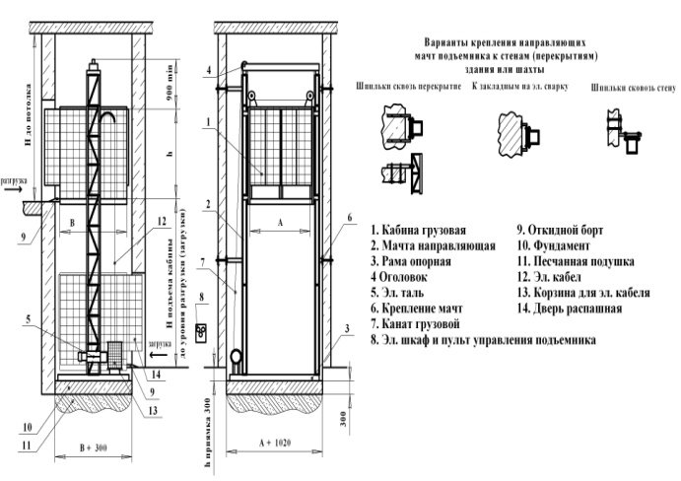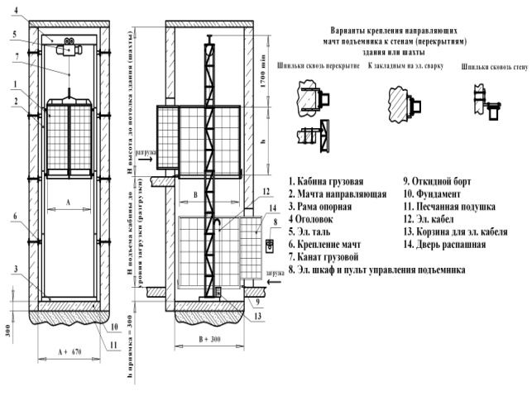

ООО «ПодъемСтройТверь» (ООО «ПСТ») ИНН/ОГРН: 6950159865 / 116952029412

Адрес: г. Тверь, ул. Софьи Перовской 1/45, офис 1

Телефон: +7 (903) 630-92-60 Email: [psttv@yandex.ru](mailto:psttv@yandex.ru) Сайт: [psttv.ru](http://psttv.ru/)